[Cú Pháp JavaScript, cách viết code JavaScript mạch lạc, đúng chuẩn ...](https://www.google.com.vn/url?sa=t&rct=j&q=&esrc=s&source=web&cd=1&cad=rja&uact=8&ved=0ahUKEwjak6fco6DTAhVBn5QKHSe-D9oQFgggMAA&url=http%3A%2F%2Fsinhviencntt.net%2Fcu-phap-javascript-cach-viet-code-javascript-mach-lac-dung-chuan%2F&usg=AFQjCNFFXr5AW4GPcWleNLzsHoLx7AR7aQ&sig2=pq6Vjvh8Btu-DRprnzEFZQ&bvm=bv.152180690,d.dGo)

sinhviencntt.net/cu-phap-javascript-cach-viet-code-javascript-mach-lac-dung-chuan/

15 thg 1, 2017 - ... cùng với đó là **cách viết code** sao cho rõ ràng, mạch lạc, **đúng chuẩn** trong Lập ... Bạn có thể đặt **mã JavaScript** ở bất cứ đâu trong file HTML.

Bạn đã truy cập trang này 3 lần. Lần truy cập cuối: 12/04/2017

[Sử dụng Javascript trong HTML | 190 thẻ HTML hay nhất - VietJack](http://vietjack.com/html/su_dung_javascript_trong_html.jsp)

vietjack.com/html/su_dung_javascript_trong_html.jsp

Nếu bạn đang **chuẩn** bị xác định một tính năng **mà** sẽ được sử dụng trong các tài ... Bạn có thể **viết**một script **code** một **cách** trực tiếp vào trong tài liệu HTML.

Bạn đã truy cập trang này nhiều lần. Lần truy cập cuối: 28/03/2017

[7 mẹo ít biết để tối ưu hóa HTML/CSS/JS đúng chuẩn – Karmi Phuc](http://karmiphuc.com/cong-nghe/7-meo-toi-uu-hoa-html-css-js-dung-chuan/)

karmiphuc.com/cong-nghe/7-meo-toi-uu-hoa-html-css-js-dung-chuan/

26 thg 1, 2014 - 7 mẹo ít biết để tối ưu hóa HTML/CSS/**JS đúng chuẩn** ... Có rất nhiều bài **viết** về tối ưu hóa cơ bản cho các website hoặc tối ưu riêng ... 2 **cách** này chỉ thực sự hữu ích khi bạn có ít**code** CSS/**JS**. ... Khi tải **JS** có sử dụng thuộc tính async, trình duyệt sẽ không ưu tiên **JS** nữa, **mà**vẫn sẽ load song song **JS** với ...

Bạn đã truy cập trang này 3 lần. Lần truy cập cuối: 12/04/2017

[Quy ước và phong cách viết HTML5 - WebVN](https://webvn.com/quy-uoc-va-phong-cach-viet-html5/)

https://webvn.com › HTML › HTML5

7 thg 10, 2015 - Vì XHTML giúp các lập trình viên phải **viết mã** một **cách** hợp lệ và chính xác. ... dựng và rèn cho mình một phong **cách viết mã** theo **đúng chuẩn**. ... Luôn luôn giữ cho phong **cách viết code** của bạn thông minh, gọn gàng, sạch sẽ và đúng định dạng. ..... Truy cập vào các thành phần HTML bằng **JavaScript**.

[Bài 34: Chuẩn viết code HTML và HTML5 | Tìm ở đây](http://timoday.edu.vn/bai-34-chuan-viet-code-html5/)

timoday.edu.vn/bai-34-chuan-viet-code-html5/

29 thg 8, 2016 - Bất kỳ ngôn ngữ lập trình việc **viết code** theo **chuẩn** sẽ giúp đọc ... phải **viết code đúng** cú pháp một **cách** nghiêm ngặt (well-formed). ... HTML5 cho phép bạn gán giá trị cho các thuộc tính **mà** không cần dấu ngoặc. .... Nếu có thể, hãy sử dụng các quy ước đặt tên giống nhau(như**JavaScript**) trong HTML ...

[10 Phương pháp viết mã HTML hợp lệ Trong... - Câu Lạc Bộ Yêu lập ...](https://www.facebook.com/caulacboyeulaptrinh.vn/photos/a.322202994548245.59334.282327291869149/395576517210892)

https://www.facebook.com/caulacboyeulaptrinh.vn/photos/a.../395576517210892

Trong thiết kế website, việc **viết mã** HTML hợp lệ và **đúng chuẩn** là rất cần thiết, nhưng trong ... Nhưng với chuẩn mới thì **cách viết** đó không còn hợp lệ, để hợp lệ bạn phải đặt giá trị của ... <script type="text/**javascript**" >//**Code** here</script>

[HTML và CSS căn bản dành cho mọi người - Thạch Phạm](https://thachpham.com/web-development/html-css/html-va-css-can-ban-danh-cho-cho-moi-nguoi.html)

https://thachpham.com/web...css/html-va-css-can-ban-danh-cho-cho-moi-nguoi.html

“Học HTML/CSS làm gì khi đã có hàng tá công cụ để tạo website **mà** chả cần quan ... Thử nghiệm những đoạn **code** hay ho từ các trang web khác. ... Mọi trang HTML đều phải khai báo DOCTYPE (định nghĩa **chuẩn** văn bản) ngay ... Nếu bạn quan tâm đến SEO thì có lẽ đây là thẻ **mà** bạn nên chú trọng sử dụng **đúng cách**.

Bạn đã truy cập trang này vào ngày 01/04/2017.

[Javascript cơ bản - Hành trình của một Anh Hùng - Thạch Phạm](https://thachpham.com/web-development/javascript/javascript-co-ban-hanh-trinh-cua-mot-anh-hung.html)

https://thachpham.com/.../javascript/javascript-co-ban-hanh-trinh-cua-mot-anh-hung....

Nhập vai Anh Hùng để học **Javascript** cơ bản theo **cách** sinh động và dễ tiếp thu hơn. ... Bạn sẽ gõ**code** trực tiếp trên trình duyệt bằng công cụ Console. ... Trường hợp nếu bạn không muốn sử dụng Console để thực hành **mà** muốn **viết** lên web ... ngăn tủ đó, và khi cần tìm lại, bạn chỉ cần tra **đúng**tên ngăn tủ **mà** bạn cần.

Bạn đã truy cập trang này nhiều lần. Lần truy cập cuối: 26/03/2017

[Javascript sida | Từ coder đến developer – Tôi đi code dạo](https://toidicodedao.com/tag/javascript-sida/)

https://toidicodedao.com/tag/javascript-sida/

Do mấy bài **viết** trước mình chê **JavaScript** sida nhiều thấy cũng tội, hôm nay **viết** một bài ... Phiên bản **JavaScript** hiện tại chúng ta đang sử dụng dựa trên **chuẩn** ... sự cải tiến trong **JavaScript** (Nghĩ cũng **đúng**, cái ngôn ngữ sida thế **mà code** mấy ... **cách** xem lại 2 bài **viết** về object và prototype trong series **JavaScript** sida.

[Lập trình Javascript trong năm 2017 - Techmaster](https://techmaster.vn/posts/34269/lap-trinh-javascript-trong-nam-2017)

https://techmaster.vn › Blog

11 thg 3, 2017 - Bạn sẽ cần 1 trình để biên dịch ES6 sang các **chuẩn** thấp hơn để tương thích với ... Linting (tìm lỗi **code** trong nguồn **mà** không cần phải chạy **code**). Vấn đề: có rất nhiều **cách viết mã Javascript** và điều đó dẫn đến việc rất khó ... **Đúng** là hoàn toàn được khi sử dụng inline-style trong React, tuy nhiên bạn sẽ ...

[Tạo Form đăng ký bằng JavaScript và thẻ input - Đức Anh Plus](http://www.ducanhplus.com/2013/10/tao-form-dang-ky-bang-javascript-va-the-input/)

www.ducanhplus.com/2013/10/tao-form-dang-ky-bang-javascript-va-the-input/

19 thg 10, 2013 - Vấn đề nằm ở Validate, tức là **chuẩn** hóa dữ liệu nhập vào và một số yêu cầu ... Thực tế là tôi đã **viết code Javascript** cho Form trên rồi, giờ bạn nhấn nút Đăng Ký Mua là biết liền, và thử xem nó có bắt lỗi **đúng** như yêu cầu không. .... Chính thông qua name của Form và của Input **mà Javascript** lấy được dữ ...

[Giới thiệu về jQuery | Học thiết kế web theo chuẩn. - Izwebz](https://www.izwebz.com/jquery/gioi-thieu-v-jquery/)

https://www.izwebz.com/jquery/gioi-thieu-v-jquery/

Chính vì thế những web designer bắt đầu chú ý đến các thư viện **JavaScript** mở như ... **Cách viết code** của jQuery được vay mượn từ các nguồn **mà** các web ..... Nếu không khi **code** jQuery của bạn sẽ không làm việc **đúng** như mong đợi nếu ...

[Top 10 trình soạn thảo code | Học thiết kế web theo chuẩn. - Izwebz](https://www.izwebz.com/design-usability/top-10-trinh-soan-thao-code/)

https://www.izwebz.com/design-usability/top-10-trinh-soan-thao-code/

Ai đó khuyên bạn chỉ nên sử dụng Notepad để **viết mã** là lời khuyên vô bổ. ... Là trình soạn **code** cũng hỗ trợ nhiều ngôn ngữ như HTML, CSS, **JavaScript**, Perl, PHP, ... lập trình viên có thể tạo trang web, phần mềm ứng dụng một **cách** nhanh chóng. .... Là một lập trình PHP thì NetBeans **đúng** là một IDE đáng để lưu tâm.

[Cảm thấy thế nào khi học Javascript trong năm 2016 - Kipalog](https://kipalog.com/posts/Cam-thay-the-nao-khi-hoc-Javascript-trong-nam-2016)

https://kipalog.com/posts/Cam-thay-the-nao-khi-hoc-Javascript-trong-nam-2016

2 thg 12, 2016 - Cảm xúc khi học **javascript** y hệt như bài **viết** này nên mình dịch lại cho vui. ... Đại loại là một **cách** khác để **viết** DOM, mày cứ nghĩ nó như kiểu version tốt hơn của ... **Chuẩn**, thế tao thêm 2 thư viện đấy vào là dùng được React? ... À Babel là một trình chuyển **mã** nguồn cho phép mày chuyển **mã** sang bất cứ ...

[Templates - Discover Meteor](http://vi.discovermeteor.com/chapters/templates/)

vi.discovermeteor.com/chapters/templates/

Nói **cách** khác, chúng ta sẽ xây dựng một HTML / **JavaScript** “dump” bao bọc bên ... một file tên là main.html bên trong thư mục /client và thêm vào đoạn **code** sau: ... ở đâu trong thư mục /client , Meteor sẽ tìm và biên dịch nó theo **đúng chuẩn**. ... sẽ không cần phải **viết** đoạn **mã** để thêm vào đường dẫn cho các file **JavaScript** ...

[7 packages hữu ích của Atom Editor dành cho Web Developer ...](http://laptrinhx.com/topic/8716/7-packages-huu-ich-cua-atom-editor-danh-cho-web-developer)

laptrinhx.com › Diễn đàn

Ở bài dưới đâu chúng ta sẽ đi qua giới thiệu một vài package **mà** một Web ... Để hiểu rõ hơn về **cách**hoạt động của Emmet bạn tham khảo link sau. ... Khi **viết code** chúng ta thường hay **viết** lỗi, **viết**thiếu, **viết** không **đúng chuẩn** dẫn đến việc ... Hiện tại linting đang hỗ trợ cho các ngôn ngữ như**JavaScript**, CoffeeScript, CSS ...

[JavaScript – Wikipedia tiếng Việt](https://vi.wikipedia.org/wiki/JavaScript)

https://vi.wikipedia.org/wiki/JavaScript

ECMAScript là phiên bản **chuẩn** hóa của **JavaScript**. ... Do đó **JavaScript** chỉ dựa trên các **cách** đặt tên của Java. ... lập trình viên phải **viết** nhiều phiên bản của cùng một đoạn **mã** nguồn để có thể hoạt động trên nhiều trình duyệt. .... thức 2 **đúng**; } else { khối lệnh được thực hiện nếu cả hai biểu thức trên đều không **đúng**; }.

[Tổng hợp các Sublime Text Package cho Web developer - Toidicode ...](https://toidicode.com/tong-hop-cac-sublime-text-package-cho-web-developer-89.html)

https://toidicode.com/tong-hop-cac-sublime-text-package-cho-web-developer-89.html

-Package này giúp cho chúng ta có thể lấy được **mã** màu **mà** không cần ... -Package này giúp bạn có thể làm việc với GIT một **cách** đơn giản bằng các ... Hỗ trợ HTML, CSS, **Javascript** và JSON, để fomat gõ tổ hợp phím Ctrl + shift+ h . ... -Package này cho phép các bạn tạo ra các comment **đúng chuẩn**. ... Bài **Viết** Liên Quan.

[Sau chứng chỉ 1, chúng ta cần học gì nữa để có thể code web? - xRoom](http://xroom.funix.edu.vn/t/sau-ch-ng-ch-1-chung-ta-c-n-h-c-gi-n-a-d-co-th-code-web/1280)

xroom.funix.edu.vn › programming_language › internship › certificate1

29 thg 11, 2016 - Sau khi học xong các ngôn ngữ cơ bản như CSS, **JS**, chúng ta cần học ... chỉ này thực sự rất cần thiết nhưng nó vẫn còn một khoảng **cách** khá xa ... **Đúng** là có quá nhiều framework để chọn và dạy cho sinh viên, .... Lúc ấy thấy khổ đau vãi T___T. **Mà** bởi vì **viết code** nó không theo**chuẩn**, nên sửa 1 file rồi, ...

[Javascript và câu chuyện giữa rùa Internal và thỏ External - Trang chủ](http://m.hoclaptrinhweb.com/javascript/javascript-va-cau-chuyen-giua-rua-internal-va-tho-external-hltw37386.aspx)

m.hoclaptrinhweb.com/javascript/javascript-va-cau-chuyen-giua-rua-internal-va-tho-e...

Tiêu đề có vẻ thú vị và nó cũng chỉ ra rõ ai là rùa và thỏ **đúng** không các bạn? ... Internal nghĩa là những đoạn **code** CSS hoặc **Js** được **viết** trực tiếp vào file HTML. ... Vì External được tách ra riêng so với **cách** Inline nên file **Js** hoặc css có thể ... Bởi lẽ server chỉ trả về cho client HTML thô **mà** nếu trong file HTML có nhiều ...

[HỌC JAVASCRIPT](http://sinhviencntt.net/lap-trinh/javascript/hoc-javascript/) [LẬP TRÌNH](http://sinhviencntt.net/lap-trinh/)

# **Cú Pháp JavaScript, cách viết code JavaScript mạch lạc, đúng chuẩn.**

[15/01/2017](http://sinhviencntt.net/cu-phap-javascript-cach-viet-code-javascript-mach-lac-dung-chuan/) [Sinh Viên CNTT](http://sinhviencntt.net/author/sinhviencntt/) [0 Comment](http://sinhviencntt.net/cu-phap-javascript-cach-viet-code-javascript-mach-lac-dung-chuan/#respond) [Học JavaScript Online](http://sinhviencntt.net/tag/hoc-javascript-online/), [JavaScript Cơ Bản](http://sinhviencntt.net/tag/javascript-co-ban/), [Khóa Học JavaScript](http://sinhviencntt.net/tag/khoa-hoc-javascript/)

Chào các bạn, mình là Núi chào mừng bạn đến với bài 3 trong khóa học lập trình JavaScript FREE của  [SinhVienCNTT.Net](http://sinhviencntt.net/).

Ở [Bài 2](http://sinhviencntt.net/viet-ma-javascript-dau-tien-chuong-trinh-hello-world-trong-javascript/) chúng ta đã cùng nhau làm ví dụ đầu tiên với chương trình Hello World trong JavaScript. Mặc dù đã hoàn thành ví dụ Hello World rồi, nhưng chắc sẽ có nhiều ? về cú pháp đúng không? Vậy chúng ta sẽ bắt đầu bài 3 ngay thôi. Trong bài này Núi sẽ giới thiệu về cú pháp cơ bản của một đoạn JavaScript, cùng với đó là cách viết code sao cho rõ ràng, mạch lạc, đúng chuẩn.

##### **1. Cú Pháp khai báo JavaScript với trình duyệt**

Như Núi đã đề cập trong bài 1, JavaScript có thể chạy trên rất nhiều môi trường, như trên server, trên client, trong games, ứng dụng mobile,…. Nhưng để dễ học Núi sẽ hướng dẫn nhúng mã JavaScript vào website nhé.

Để nhúng mã JavaSript vào 1 trang HTML bạn có thể dùng cặp thẻ <script></script> nhé. Bạn có thể đặt mã JavaScript ở bất cứ đâu trong file HTML.

Cú pháp khai báo:

|  |  |
| --- | --- |
| 1  2  3  4  5 | <script>     // code để ở đây       // code để ở đây  </script> |

Thẻ <script></script> là bắt buộc nhé bạn, trình duyệt sẽ dựa vào thẻ này để nhận biết đây là đoạn JavaScript, sau đó mới biên dịch đúng được.

Ví dụ xuất  SinhVienCNTT.net  ra màn hình:

|  |  |
| --- | --- |
| 1  2  3  4  5  6  7  8  9  10  11  12 | <!DOCTYPE html>  <html>   <head>   <title>Hoc JavaScript SinhVienCNTT.net</title>   <script>   document.write("SinhVienCNTT.net");   </script>   </head>   <body>     </body>  </html> |

**XEM DEMO**

##### **2. JavaScript bỏ qua các khoảng trắng, các tab**

Với các bạn thích sử dụng nhiều xuống dòng, nhiều khoảng trắng, tab để định dạng các đoạn code rõ ràng thì yên tâm mà sử dụng tiếp trong JavaScript nhé. Vì JavaScript bỏ qua hết xuống dòng, khoảng trắng, tab. Nên bạn có thể tự do sử dụng, nhưng đừng lạm dụng, sử dụng nhiều quá thấy code cũng rối.

##### **3. Kết thúc câu lệnh JavaScript**

Các ngôn ngữ thông thường sẽ dùng dấu chấm phẩy để kết thúc mỗi câu lệnh. Tuy nhiên trong JavaScript thì có hay không có dấu chấm phẩy gì cũng được. Tuy nhiên Núi nghĩ nên để dấu chấm phẩy để nhìn code rõ ràng hơn.

Ví dụ:

|  |  |
| --- | --- |
| 1  2  3  4  5  6  7  8  9  10  11  12  13  14 | <!DOCTYPE html>  <html>   <head>   <title>Hoc JavaScript SinhVienCNTT.net</title>   <script>   document.write("SinhVienCNTT.net<br>")   document.write("SinhVienCNTT.net<br>")   document.write("SinhVienCNTT.net<br>")   </script>   </head>   <body>     </body>  </html> |

Kết quả:

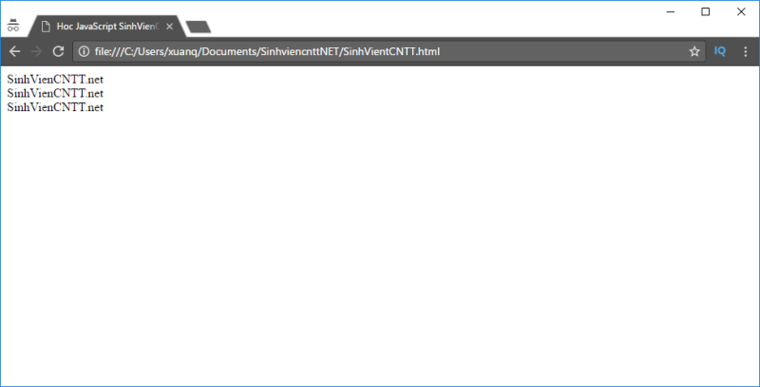

**XEM DEMO**

##### **4. JavaScript Phân biệt chữ hoa và chữ thường**

JavaScript phân biệt chữ hoa và chữ thường nhé các bạn, nghĩa là các từ khóa như biến, tên hàm, và bất kỳ định danh nào khác phải khai báo và gọi đúng.

VD: xem 2 biến bên dưới,  cnnt  sẽ khác với  CNTT .

 var cntt = ‘Xin Chào!’;

Sẽ khác với

 var CNTT = ‘Các bạn’;

|  |  |
| --- | --- |
| 1  2  3  4  5  6  7  8  9  10  11  12  13  14  15  16 | <!DOCTYPE html>  <html>   <head>   <title>Hoc JavaScript SinhVienCNTT.net</title>   <script>   var cntt = 'Xin Chào!';   var CNTT = 'Các bạn';   document.write(cntt + "<br>");   document.write(CNTT + "<br>");   document.write("SinhVienCNTT.net<br>");   </script>   </head>   <body>     </body>  </html> |

Kết quả:

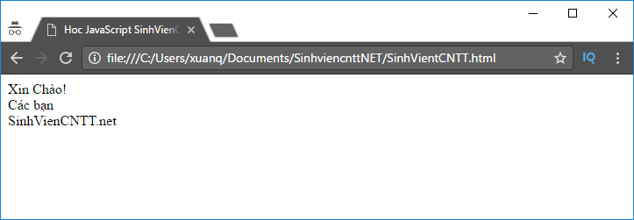

**XEM DEMO**

##### **5. Cách comment trong JavaScript**

Khi code bạn nên dùng nhiều Comments để sau này còn đọc lại hoặc khi đi làm đồng nghiệp làm  cùng dự án với bạn có thể đọc hiểu dễ dàng hơn.

JavaScript hỗ trợ các kiểu comment như sau:

– Dấu // : Bỏ qua 1 dòng

– Dấu /* nhiều dòng Code */ : Bỏ qua nhiều dòng code

– Dấu <!– : Bỏ qua phần HTML bên trong đoạn mã JavaScript

Ví dụ:

|  |  |
| --- | --- |
| 1  2  3  4  5  6  7  8  9  10  11  12  13  14  15  16  17  18  19  20  21 | <!DOCTYPE html>  <html>   <head>   <title>Hoc JavaScript SinhVienCNTT.net</title>   <script>   var cttt = 'Xin Chào!';   var CNTT = 'Các bạn';   document.write(cttt + "<br>");   //document.write(CNTT + "<br>");   /*   document.write("SinhVienCNTT.net<br>");   document.write("SinhVienCNTT.net<br>");   document.write("SinhVienCNTT.net<br>");   */   document.write("<!--SinhVienCNTT.net<br>");   </script>   </head>   <body>     </body>  </html> |

Kết quả:

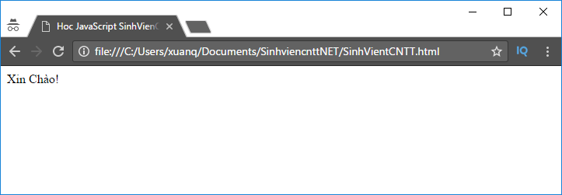

**XEM DEMO**

##### **6. Một số quy ước chuẩn khi viết code JavaScript**

– Đặt tên biến và tên function phải rõ ràng đúng với mục đích sử dụng. Cần phải đặt biệt chú ý đến chữ hoa và chữ thường, dễ gây nhầm lẫn.

VD:

+ Tên biến:  var strName = ‘name’;

+ Tên function:  function actionSearch{};

+ Tên hằng số:  var SV_CNTT = ‘Sinh Viên CNTT’;

– Dấu chấm phẩy để kết thúc một câu lệnh có hay không có gì cũng được, nhưng theo Núi thì bạn nên thêm vào để code rành mạch hơn nhé.

– Dấu nháy thì trong JavaScript thì ” hoặc “”” như nhau cả:

VD:  var strName = ‘sinhvien’;  cũng giống như  var strName = “sinhvien”

– JavaScript bỏ qua khoảng trắng, xuống dòng, và tab nên bạn có thêm vào tùy ý nhằm giúp trình bày code theo format dễ đọc nhé.

– Hiển thị ký tự đặc biệt trong JavaScript: Khi code đôi khi bạn muốn hiện ra màn hình một số ký tự đặt biệt nào đó khi đó bạn phải thêm \ trước ký tự đặt biệt đó nhé

Ví dụ

* \\  : Hiển thị dấu  \
* \’   : Hiển thị dấu  ‘
* \”  : Hiển thị dấu  “

– Khi code bạn nhớ phải Comment đầy đủ và rõ ràng nhé, sau này còn xem lại hoặc người khác vào chung dự án còn hiểu được code của bạn nữa.

##### **7. Lời kết**

Cảm ơn bạn đã xem hết bài 3 trong khóa học, bài 3 này chắc cũng chưa làm khó được bộ não thiên tài của bạn nhỉ . Chắc là bạn vẫn tràn đầy năng lượng để đến với bài tiếp theo:   [[Học JavaScript] Bài 4](http://sinhviencntt.net/huong-dan-battat-javascript-tren-chrome-ie-firefox/)

* Nội dung Website được bảo vệ theo luật bảo vệ bản quyền tác giả DMCA. DMCA sẽ thường xuyên quét và báo cáo trang vi phạm. Do đó khi sử dụng nội dung bài viết nhớ ghi rõ  Nguồn: [http://sinhviencntt.net](http://sinhviencntt.net/)

# 7 mẹo ít biết để tối ưu hóa HTML/CSS/JS đúng chuẩn

[Scroll down to see more content](http://karmiphuc.com/cong-nghe/7-meo-toi-uu-hoa-html-css-js-dung-chuan/)

Tại sao phải tối ưu hóa trang web chứ?! Nếu bạn không muốn mất tiền, mất traffic thì việc tối ưu hóa là lẽ đương nhiên. Theo thống kê của Oreilly thì một trang web chậm sẽ làm bị đối xử rất tệ đấy:

* [Bing](http://bing.com/) sẽ làm bạn mất [4.3% doanh thu/user](http://en.oreilly.com/velocity2009/public/schedule/detail/8523) nếu như trang của bạn chậm hơn 2s so với trung bình.
* [Google](http://www.google.com/) sẽ giấu mất [0.59% số lượng kết quả tìm kiếm/user](http://en.oreilly.com/velocity2009/public/schedule/detail/8523) nếu như trang của bạn delay hơn 400ms. Bên cạnh đó, Google càng làm vấn đề thêm trầm trọng khi dùng đánh giá tốc độ trang để sắp xếp thứ hạng tìm kiếm.
* [Yahoo!](http://www.yahoo.com/) sẽ hạn chế [5-9% tổng traffic](http://slideshare.net/stoyan/dont-make-me-wait-or-building-highperformance-web-applications) nếu như trang của bạn delay hơn 400ms.

Tuy vậy, việc tối ưu hóa trang web cần phải làm đúng cách và có những mục tiêu nhất định, cũng như phụ thuộc vào một số nền tảng công nghệ mà bạn đang sử dụng (CMS, Framework…). Có rất nhiều bài viết về tối ưu hóa cơ bản cho các website hoặc tối ưu riêng cho một nền tảng nào đó. Bài viết này không nói lại các tối ưu hóa cơ bản, hay phụ thuộc vào 1 nền tảng công nghệ nào cả. Bài viết sẽ hướng dẫn bạn 7 mẹo ít biết để tối ưu hóa HTML/CSS/Javascript một cách đúng chuẩn nhất, mà bạn có thể áp dụng rộng rãi.

### 1. Tránh chèn code CSS/JS inline hoặc nhúng

Có 3 cách để chèn CSS/Javascript:

* Inline:

|  |  |
| --- | --- |
| Inline CSS | |
| 1 | <div style="color:red;"> |
| Inline JS | |
| 1 | <button class="btn" onclick="alert('Hello World')"> |

* Nhúng (embed)

|  |  |
| --- | --- |
| Embedded CSS | |
| 1 | <style>.red {color: red;}</style> |
| Embedded JS | |
| 1 | <script>alert('Hello World');</script> |

* File bên ngoài

|  |  |
| --- | --- |
| External CSS | |
| 1 | <link rel="stylesheet" href="file.css"> |
| External JS | |
| 1 | <script type="text/javascript" src="script.js"> |

Đối với 2 cách inline/nhúng, số lượng kết nối đến server sẽ giảm, nhưng việc chèn code sẽ làm tăng kích thước HTML. 2 cách này chỉ thực sự hữu ích khi bạn có ít code CSS/JS. Cách thứ 3 nên được sử dụng cho hầu hết các trường hợp còn lại, giúp bạn quản lý code tốt hơn và giúp trình duyệt có thể lưu cache lại cho các file này.

### 2. Sử dụng async để tải JS không đồng bộ

***Khi tải JS không sử dụng thuộc tính async,*** trình duyệt dừng load HTML lại để ưu tiên cho JS tải về và khởi chạy. Ở ví dụ bên dưới, file script.js khi chạy sẽ không thể tìm được tag h1 mang ID là second để thay đổi text bên trong, vì ở thời điểm đó, tag h1 này chưa được trình duyệt load đến. Kết quả là nội dung không bị thay đổi, vì JS báo lỗi.

[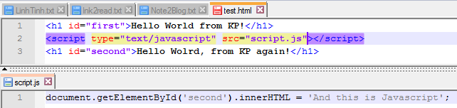](http://res.cloudinary.com/karmiphuc/image/upload/v1462077215/Async1_tqw0kz.png)[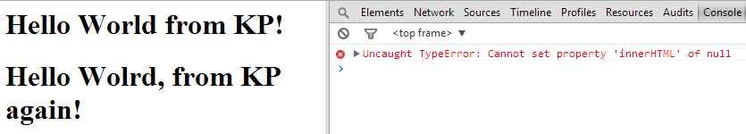](http://res.cloudinary.com/karmiphuc/image/upload/v1462077214/Async1_rs_qqdo4a.png)

***Khi tải JS có sử dụng thuộc tính async,*** trình duyệt sẽ không ưu tiên JS nữa, mà vẫn sẽ load song song JS với HTML, JS sẽ chỉ khởi chạy khi HTML đã được load hoàn tất. Bạn có thể thấy rõ hơn ở ví dụ bên dưới khi nội dung HTML đã bị thay đổi, và JS hoàn toàn không bị báo lỗi khi chạy.

[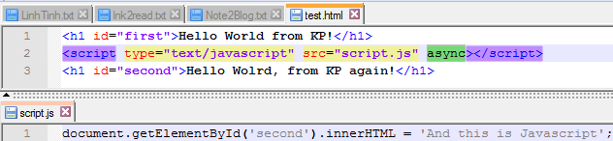](http://res.cloudinary.com/karmiphuc/image/upload/v1462077214/Async2_cw8vat.png)[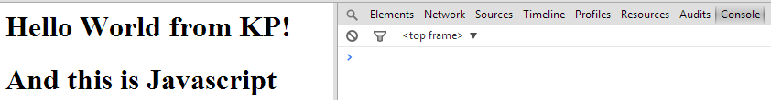](http://res.cloudinary.com/karmiphuc/image/upload/v1462077213/Async2_rs_rt69od.png)

Nếu không tin, bạn có thể thử ví dụ trực tiếp ở đây: <http://jsfiddle.net/karmiphuc/ATKG5/>

Tuy nhiên, cần thử nghiệm trước khi sử dụng async hàng loạt cho trang web của bạn, vì thứ tự khởi chạy của các file có thể sẽ thay đổi.

### 3. CSS đặt trước JS

Bạn đã thấy JS làm gián đoạn việc load HTML như thế nào. Do đó, nếu JS của bạn không có xử lý gì quá đặc biệt thì chỉ nên load JS sau cùng. CSS thì ngược lại, nên được đặt ở đầu trang để người dùng khi đợi tải trang không phải thấy một trang web xấu xí khi chưa có CSS.

|  |  |
| --- | --- |
| 1  2  3  4  5  6  7  8  9  10  11  12  13  14 | <html lang="vi">  <head>      <meta charset="UTF-8" />      <title>Test | KarmiPhuc</title>      <!-- đặt CSS ở thẻ head -->      <link...>  </head>  <body>      <!-- HTML here -->      ...      <!-- đặt JS trước khi đóng body -->      <script...>  </body>  </html> |

### 4. Đừng sử dụng @import

Có 2 cách để chèn 1 file CSS bên ngoài vào trang web:

|  |  |
| --- | --- |
| External CSS Link | |
| 1 | <link rel="stylesheet" href="file.css"> |
| CSS Import via external or inline style | |
| 1  2 | /* Chỉ gọi bên trong 1 file CSS ngoài, hoặc CSS inline*/  @import url('style.css'); |

Với cách thứ 1, trình duyệt có thể tải nhiều file CSS đồng thời. Còn với cách thứ 2, file style.css chỉ có thể được tải về sau khi file CSS gốc đã tải xong, làm hạn chế khả năng tải song song của trình duyệt.

### 5. Nối nhiều file CSS/JS lại thành 1 file duy nhất

Việc chia nhỏ CSS/JS thành từng file riêng biệt sẽ giúp quản lý và bảo trí code dễ dàng, nhưng sẽ khiến cho trình duyệt phải mất nhiều kết nối mới tải về đủ. Đối với việc tải các tài nguyên, trình duyệt sẽ giới hạn từ 4 đến 8 kết nối đồng thời cho mỗi tên miền.

Một trang web có 10 file CSS và 10 file JS thì sẽ có nhiều nhất 3 lượt kết nối để có thể tải hết 20 file này (trong điều kiện thực tế, kích thước của file sẽ tác động đến quá trình này nên kết quả sẽ khác, nhưng việc giới hạn kết nối đồng thời là hoàn toàn chính xác).

Vì thế, hãy gộp các file CSS/JS của bạn lại để giảm số lượng kết nối cần thiết, và tăng tốc tải trang nhanh nhất có thể.

### 6. Sử dụng các kĩ thuật tải không đồng bộ

Chắc bạn cũng không lạ gì với các đoạn code cho nút share mạng xã hội như Facebook, Twitter? Những đoạn code này thường đòi hỏi trang web của bạn phải tải về các file CSS/JS cần thiết, và điều đó có thể ngốn hết kha khá thời gian của người dùng khi tải trang.

Có 2 giải pháp thường dùng cho vấn đề này:

* Sử dụng JS để tải không đồng bộ các file JS bên ngoài (ví dụ từ [Google Analytics](https://developers.google.com/analytics/devguides/collection/gajs/))

|  |  |
| --- | --- |
| Async GA Load | |
| 1  2  3  4  5 | (function() {      var ga = document.createElement('script'); ga.type = 'text/javascript'; ga.async = true;      ga.src = ('https:' == document.location.protocol ? '[https://ssl](https://ssl/)' : '[http://www](http://www/)') + '.google-analytics.com/ga.js';      var s = document.getElementsByTagName('script')[0]; s.parentNode.insertBefore(ga, s);    })(); |

* Sử dụng kĩ thuật Iframe thân thiện (ví dụ từ [Facebook](https://www.facebook.com/note.php?note_id=10151176218703920))

|  |  |
| --- | --- |
| Facebook Friendly Iframe | |
| 1  2  3  4  5  6  7  8  9  10  11  12  13  14  15 | (function() {    var url = '<http://example.org/js.js>';    var iframe = document.createElement('iframe');    (iframe.frameElement || iframe).style.cssText =      &quot;width: 0; height: 0; border: 0&quot;;    iframe.src = &quot;javascript:false&quot;;    var where = document.getElementsByTagName('script')[0];    where.parentNode.insertBefore(iframe, where);    var doc = iframe.contentWindow.document;    doc.open().write('&lt;body onload=&quot;'+      'var js = document.createElement('script');'+      'js.src = ''+ url +'';'+      'document.body.appendChild(js);&quot;&gt;');    doc.close();  }()); |

### 7. Viết code Javascript hợp lý và chuẩn mực hơn

#### HẠN CHẾ THAO TÁC CÁC DOM

Đây là một trong những lỗi có tác động rất lớn đến tốc độ của trang. Hãy cùng xem ví dụ dưới đây (xem trực tiếp ở <http://jsperf.com/test-dom-usage-kp>):

[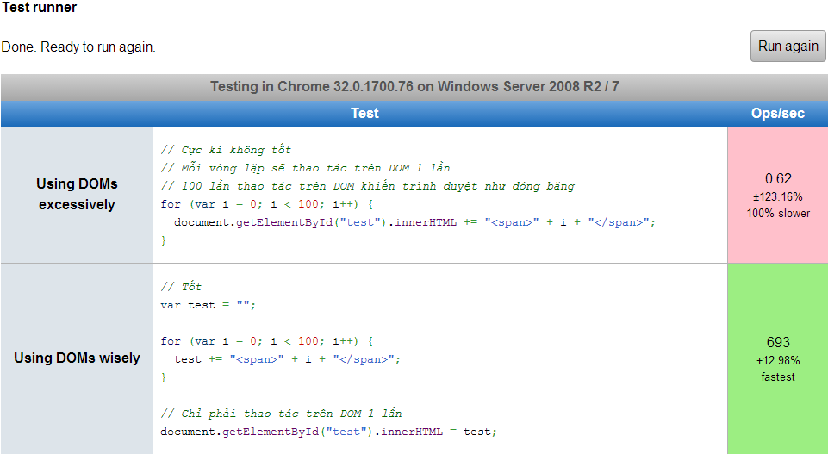](http://res.cloudinary.com/karmiphuc/image/upload/v1462077212/JsPerformance-Test-DOM-Usage_lphd6a.png)

#### LƯU TRỮ GIÁ TRỊ LENGTH CỦA MẢNG

Tham khảo ví dụ trực quan bên dưới (xem trực tiếp ở đây <http://jsperf.com/test-js-length-in-loop>):

[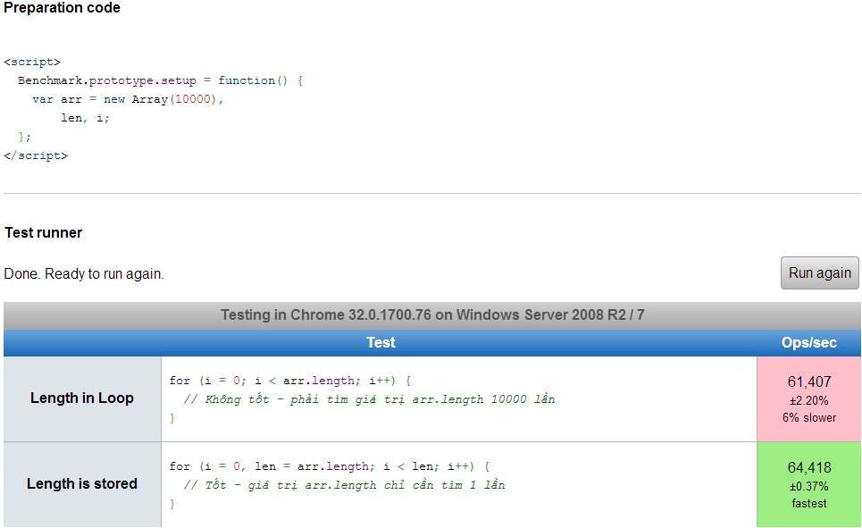](http://res.cloudinary.com/karmiphuc/image/upload/v1462077213/JsPerformance_jb60lp.png)

LỜI KẾT

Nếu tận dụng 7 mẹo ít biết này một cách hợp lý, bạn có thể “giảm cân” cho trang web của mình và tăng tốc độ tải trang lên mức tối ưu nhất.  
Tuy nhiên, không có giải pháp nào là hoàn hảo cả. Hãy tự mình thử nghiệm và đưa ra quyết định cho chính bạn sau khi đã cân nhắc giữa chi phí và lợi ích.  
Đừng chần chừ nhiều nữa, hãy chia sẻ 7 mẹo tối ưu này và cùng làm cho thế giới web nhanh hơn, bắt đầu từ chính bạn!

Tổng hợp: [Karmi Phúc](http://karmiphuc.com/cong-nghe/7-meo-toi-uu-hoa-html-css-js-dung-chuan/).

[Share on Facebook](http://www.facebook.com/sharer.php?u=http://karmiphuc.com/cong-nghe/7-meo-toi-uu-hoa-html-css-js-dung-chuan/&t=7%20m%E1%BA%B9o%20%C3%ADt%20bi%E1%BA%BFt%20%C4%91%E1%BB%83%20t%E1%BB%91i%20%C6%B0u%20h%C3%B3a%20HTML/CSS/JS%20%C4%91%C3%BAng%20chu%E1%BA%A9n)

Read more? Quick thoughts from[*?#karmiphucblog*](https://www.facebook.com/hashtag/karmiphucblog)on[*Facebook*](https://www.facebook.com/karmiphuc).

Follow me on[*Kipalog*](http://kipalog.com/users/KarmiPhuc/mypage), or[*Medium*](https://medium.com/@karmiphuc/)or at[*my personal Facebook*](https://www.facebook.com/phucnn).

Categories[Công nghệ](http://karmiphuc.com/category/cong-nghe/), [Web Development](http://karmiphuc.com/category/cong-nghe/web-dev/)Tags[code](http://karmiphuc.com/tag/code/), [css](http://karmiphuc.com/tag/css/), [html](http://karmiphuc.com/tag/html/), [javascript](http://karmiphuc.com/tag/javascript/), [optimization](http://karmiphuc.com/tag/optimization/)[9 Comments](http://karmiphuc.com/cong-nghe/7-meo-toi-uu-hoa-html-css-js-dung-chuan/#comments)

## Post navigation

[**PREVIOUS**Previous post:**Tôi đã không kịp về để ăn bánh xèo của má**](http://karmiphuc.com/tan-man/toi-da-khong-kip-ve-de-an-banh-xeo-cua-ma/)

[**NEXT**Next post:**Debug Javascript dễ dàng với Chrome Dev Tools**](http://karmiphuc.com/cong-nghe/debug-javascript-de-dang-voi-chrome-dev-tools/)